1.3 题略
解： 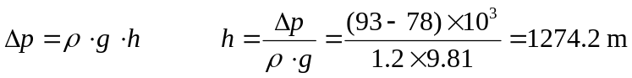
1.5 题略
解：斜管液注高差为：
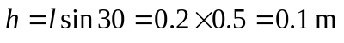
烟气的真空度为：
烟气的绝对压力为：
1.10 题略
解：锅内表压力：
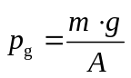
得，锅盖质量为：
